分工情况

王珏 ：图片处理模块 FTP数据模块

袁延钊：程序主体 UI制作 图像选取模块 太阳实时数据模块

周琳：射电暴计算主要算法 SQL数据库建立

github记录

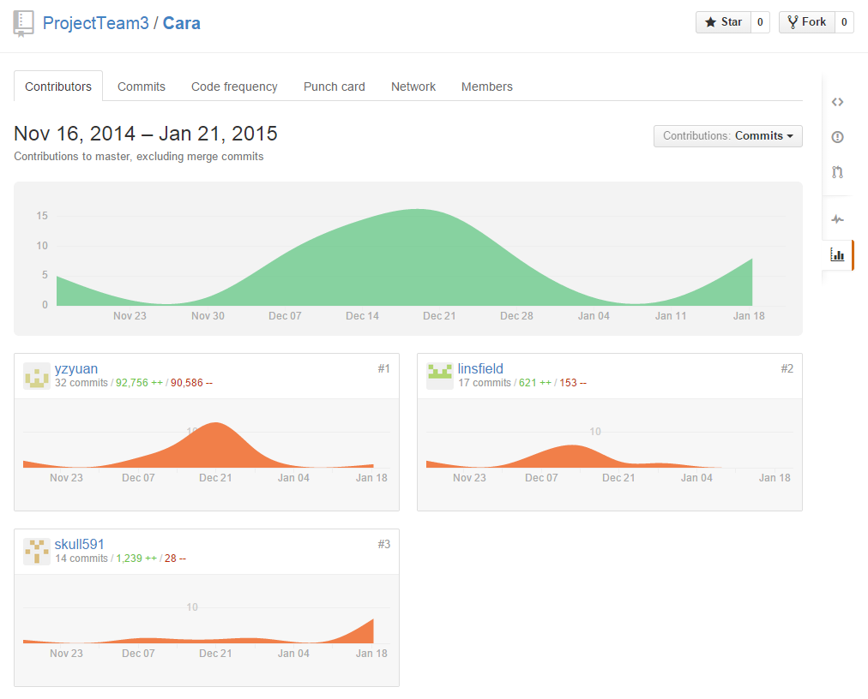其中因为在新建项目的时候没有设立ignore列表导致eclipse项目自动生成的代码也计进去了，图中已经为删除无用代码后结果。周琳的SQL代码因VPN问题以及现在正在回家路上未能及时上交到Github上，同时项目中也暂时没有，故会在后续补交这部分功能。（yzyuan为袁延钊 linsfield为周琳 skull591为王珏）

同时，CARA4.0.zip为生成的软件，由于引用打包方式有问题JAR中FTP功能失败，将会后续修复，但是eclipse上已经可以使用。

抱歉助教君我们这个有点准备仓促，如果有问题请联系我们=。=，辛苦助教了！